Baggrundsbilleder med css

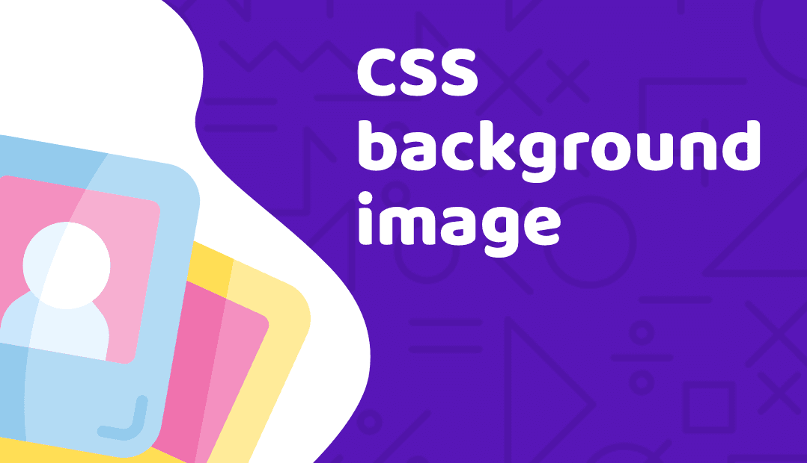

V1 – CSS

## Læringsmål

* Du skal kunne indsætte baggrundsbilleder med css
* Du skal kunne styre baggrundsbilledernes position
* Du skal kunne styre baggrundsbilledernes størrelser
* Du skal kunne kontrollere hvordan baggrundsbilleder gentager sig

## Kort fortalt

Du skal lave en simpel side hvor du skal indsætte baggrundsbilleder efter kravsspecifikation

## Praktiske oplysninger

Læs på w3schools følgende guides – læs og forstå **meget** gerne ”Try it Yourself”-blokkene:

[Background-image](https://www.w3schools.com/css/css_background_image.asp)

[Background-repeat](https://www.w3schools.com/css/css_background_repeat.asp)

[Background-size](https://www.w3schools.com/cssref/css3_pr_background-size.asp)

## Opgave

Du skal lave følgende side:  
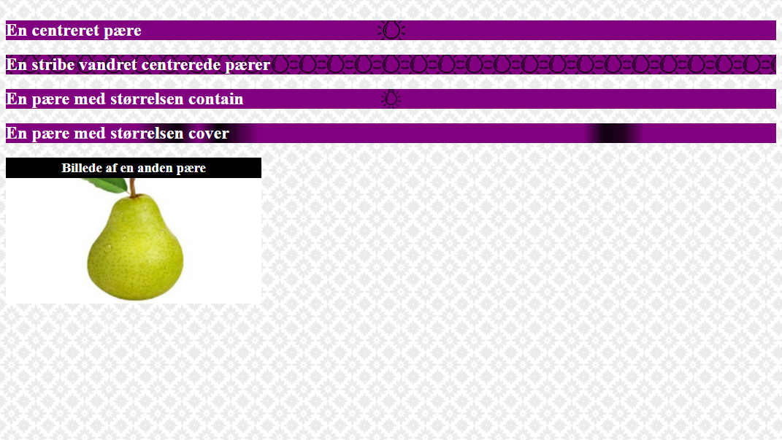

1. Body har baggrundsbilledet: <https://maha.aspitcloud.dk/v1/imgs/flower.png>
2. Alle <h2> har: <https://maha.aspitcloud.dk/v1/imgs/pear.png>
3. De fire <h2> skal nu løses så de ligner dem på billedet, du skal bruge de properties du har læse om: background-position, background-size og background-repeat.
4. .box har lidt styling sat, det skal du ikke ændre på. Du skal indsætte følgende som baggrundsbillede i .box: <https://maha.aspitcloud.dk/v1/imgs/pear.jpg> og ellers justere lidt på farverne.

## Ekstraopgaver:

1. Kig på den css kode du har lavet. Kan den optimeres? Står de samme properties mange steder? Kan du bruge din viden om selectors til at effektivisere/reducere antal linjer?

## Kriterie for færdiggørelse

Når du mener du er færdig, skal du vise det til din underviser